Утверждаю:
Заведующая МБДОУ
д/с №64 «Одуванчик»
__________ О.В.Чернышева

Муниципальное бюджетное дошкольное образовательное учреждение
Детский сад №64 «Одуванчик» общеразвивающего вида

Публичный доклад

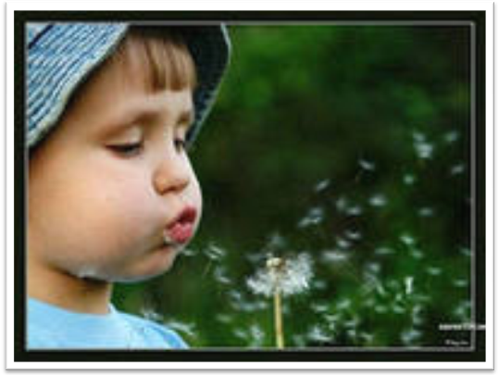

2012 – 2013 г.г.

2012 – 2013 г.г.
Содержание

- Общая характеристика МБДОУ
- Состав воспитанников
- Структура управления
- Образовательные программы, реализуемые в дошкольном учреждении
- Кадровое обеспечение образовательного процесса
- Достижения МБДОУ за отчётный период
- О состоянии здоровья воспитанников
- Обеспечение безопасности в дошкольном учреждении
- Социальное партнёрство
- Основные направления и задачи ближайшего развития дошкольного учреждения
1. Общая характеристика МБДОУ

Муниципальное бюджетное дошкольное образовательное учреждение детский сад №64 «Одуванчик» общеразвивающего вида
Учредитель: Районное управление образования Орехово-Зуевского муниципального района
Юридический адрес: 142645, Московская область, Орехово-Зуевский район, посёлок Авсюнино, улица Ленина, дом 9-б
Телефон: 4-172-503
Заведующая: Чернышева Ольга Владимировна
Регистрационный номер лицензии:
Свидетельство о государственной аккредитации:
ИНН:
Детский сад функционирует с 1970 г. Расположен в жилом массиве, вдали от промышленных предприятий.
Здание детского сада типовое, двухэтажное.
Территория детского сада озеленена насаждениями по всему периметру. На территории учреждения имеются различные виды деревьев и кустарников, газоны, клумбы и цветники.
Вблизи детского сада расположены: муниципальная средняя общеобразовательная школа, центр дополнительного образования, муниципальное бюджетное дошкольное образовательноё учреждение детский сад №54 «Ласточка», жилые дома.
Режим работы детского сада 10,5 часов с 7-00 до 17-30 при пятидневной рабочей неделе.
МБДОУ №64 «Одуванчик» рассчитан на 75 мест. Реальная наполняемость 79 человек. В детском саду 4 группы для детей с 1г.6м. до 7-ми лет.

2. Состав воспитанников


3-я группа
средняя
«Непоседы»
4-5 лет
21 человек
2-я группа
II-я младшая
«Ромашка»
3-4 года
20 человек
1-группа
I-я младшая
«Кроха»
1г.6м. -3 года
16 человек

4-я группа
старшая-подготовительная (смешанная)
«Цветик-семицветик»
4 - 6 лет
22 человек

2.1 Образовательный уровень семей

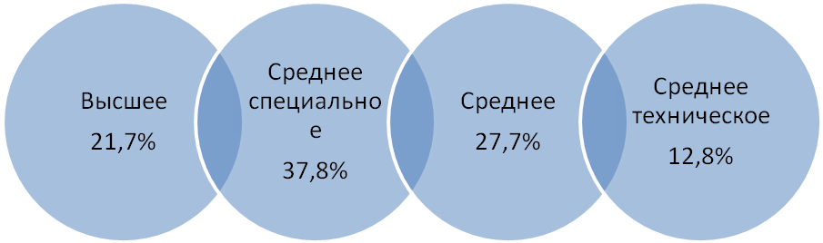

2.2 Социальный статус семей воспитанников

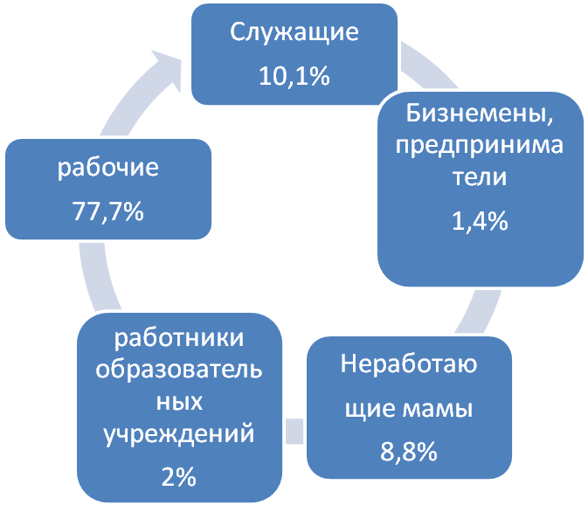

2.3 Тип семей

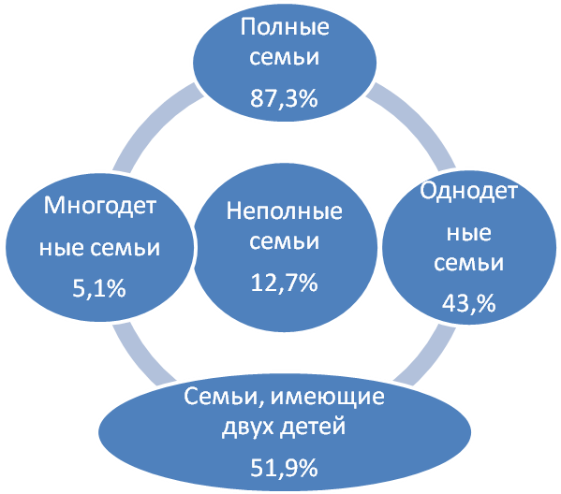

Взаимодействие с родителями остаётся одной из главных тем на сегодняшний день. Поэтому перед всеми сотрудниками и педагогами нашего детского сада стоит задача создать благоприятные, комфортные, домашние условия для полноценного развития и воспитания детей. Выполнение поставленной задачи возможно только при тесном контакте с родителями, при полном взаимодействии родителей с педагогами. Родители должны быть тесными партнёрами с воспитателями.
Взаимодействие с родителями
В нашем дошкольном учреждении систематически ежегодно проводится следующая работа:
- общие и групповые родительские собрания;
- консультации специалистов и педагогов;
- открытые занятия для родителей;
- день открытых дверей;
- круглые столы;
- анкетирование родителей;
- беседы с родителями;
- посещение на дому;
- совместные праздники с родителями;
- совместные субботники педагогов и родителей;
- помощь родителей в оформлении групп;
- помощь в проведении дня рождения ребёнка;
- помощь в изготовлении детских театральных костюмов к праздникам.

Управляющий совет, созданный в дошкольном учреждении, принимает активное участие в создании предметно-развивающей среды.
Родители оказывают большую помощь в организации воспитательно-образовательного процесса, в благоустройстве территории детского сада, косметического ремонта групповых комнат, а также по обогащению предметно-игровой среды дошкольного учреждения.

Главное в работе с родителями – доверие, и оно у нас есть.

3. Структура управления

Заведующий детским
садом
Управляющий
совет
Педагогический совет

Родительский
совет
Завхоз
Старший
воспитатель

Медсестра

Воспитатели
Музыкальный
руководитель
Обслуживающий персонал
воспитанники

Руководство МБДОУ осуществляется заведующей Чернышевой Ольгой Владимировной. На эту должность она назначена в декабре 2010 году. Ранее работала воспитателем. Это опытный, ответственный педагог. Как руководитель Ольга Владимировна пользуется большим авторитетом среди коллектива. Умеет найти правильное решение во всех проблемах детского сада. Подбирает кадры по деловым качествам. Развивает педагогические, организаторские способности. Способствует развитию творческих способностей у педагогов. Умеет создавать условия для развития педагогической деятельности.
Основной целью детского сада №64 «Одуванчик» является обеспечение современного качества образования на основе сохранения его функциональности и соответствия актуальным и перспективным потребностям личности и общества.

Заведующая МБДОУ: Чернышева Ольга Владимировна
Учредитель: Администрация Орехово-Зуевского муниципального района.
Электронный адрес: WWW:Jledfyxbr64@yandex.ru
Контактная информация:тел./факс: 8(496) 4-172-503
Обеспечение эффективного взаимодействия всех участников педагогического процесса – педагогов, родителей, детей – в едином образовательном пространстве во имя всестороннего развития личности дошкольника
Сегодня в соответствии с Законом РФ «Об образовании», характер управления процессами функционирования и развития дошкольного образовательного учреждения определяют положенные в основу его деятельности важнейшие принципы демократизации и самостоятельности. В п.6 ст. 2 Закона РФ «Об образовании» предусматривается самостоятельность ДОУ в осуществлении воспитательно-образовательного процесса, определении его организационной структуры управления, научной, кадровой, финансовой и хозяйственной политики. Дошкольное учреждение самостоятельно создаёт не противоречащие законодательству России локальные акты и правовую базу для своей деятельности, устанавливает необходимое количество локальных актов, исходя из разных типов, видов, статуса учреждения, других организационно-правовых форм, а также сложившейся практики работы.
Руководитель учреждения, играющий ключевую роль в организации управленческой деятельности дошкольного учреждения, её документировании, обеспечивает нормативную основу его функционирования в соответствии с современными требованиями. Успешность этого процесса во многом зависит от профессионализма руководителя, его знания законодательной и нормативно-правовой базы дошкольного образования, психологии управления, маркетинга, менеджмента, экономики, умения обеспечивать организационно-правовое функционирование и развитие учреждения и разработать документы определённой направленности и назначения, ведение делопроизводства.

В связи с этим в ДОУ разработаны следующие локальные акты и положения:
- Устав ДОУ;
- Правила внутреннего трудового распорядка;
- Коллективный договор;
- Должностные инструкции;
- Инструкции по технике безопасности;
- Положение о педагогическом совете;
- Положение об общем собрании;
- Положение о родительском комитете;
- Положение о попечительском совете;
- Положение о приёме воспитанников в ДОУ;
- Положение по охране труда.
Документальную основу деятельности ДОУ составляют обязательные базовые документы, которые поступают от вышестоящих организаций. В целях рациональной организации документального обеспечения деятельности ДОУ разработана инструкция по ведению делопроизводства, и создана номенклатура дел.

4. Образовательные программы, реализуемые в дошкольном учреждении

Реализуемые программы | Возрастная группа
Реализуемые программы | I-я младшая |  | II-я младшая |  | средняя |  |  | Старшая-подготовительная  к школе
Основная общеобразовательная программа | Основная общеобразовательная программа "От рождения до школы"/ Под ред. Н. Е. Вераксы, Т. С. Комаровой, М. А. Васильевой.
Дополнитель  ные программы и технологии | Познавательно-речевое:
Дополнитель  ные программы и технологии |  |  | "Математика в детском саду" В.П. Новикова
Дополнитель  ные программы и технологии |  |  |  |  | Программа "Тропинка в природу" В.В. Смирнова
Дополнитель  ные программы и технологии |  |  |  |  | "Воспитание основ экологической культуры в детском саду" Н.В. Коломина
Дополнитель  ные программы и технологии | "Юный эколог. Система работы в младшей группе детского сада" С.Н. Николаева
Дополнитель  ные программы и технологии | "Малыш в мире природы" М.В. Коробова, Р.Ю. Белоусова
Дополнитель  ные программы и технологии |  |  | "Конструирование и ручной труд в детском саду"  Л.В. Куцакова
Дополнитель  ные программы и технологии |  |  | "Конструирование" З.В. Лиштван
Дополнитель  ные программы и технологии |  |  |  |  | "Обучение грамоте дошкольников" Н.В. Дурова, Л.В. Журова
Дополнитель  ные программы и технологии | "Занятия по развитию речи" В.В. Гербова
Дополнитель  ные программы и технологии |  | "Игры и занятия по развитию речи дошкольников" Т.И. Петрова, Е.С. Петрова
Дополнитель  ные программы и технологии | "Книга для чтения в детском саду и дома "В.В. Гербова и др.
Дополнитель  ные программы и технологии | Художественно-эстетическое:
Дополнитель  ные программы и технологии |  | "Занятия по изобразительной деятельности"  Т.С. Комарова
Дополнитель  ные программы и технологии |  | "Занятия по изобразительной деятельности в детском саду" Г.С.Швайко
Дополнитель  ные программы и технологии | "Ритмическая мозаика" А.И. Буренина
Дополнитель  ные программы и технологии | "Музыка малышам"В. А. Петрова
Дополнитель  ные программы и технологии | Физическое:
Дополнитель  ные программы и технологии | "Физические занятия с детьми раннего возраста" М.Ф. Литвинова
Дополнитель  ные программы и технологии |  | "Подвижные игры и игровые упражнения для детей 3-5 лет" Л.И. Пензулаева
Дополнитель  ные программы и технологии |  | "Оздоровительная гимнастика для детей 3-7 лет" Л.И. Пензулаева
Дополнитель  ные программы и технологии | "ОБЖ" Н.Н. Авдеева"
Дополнитель  ные программы и технологии | "Безопасность на улице" Е.П. Арнаутова
Дополнитель  ные программы и технологии | Социально-личностное:
Дополнитель  ные программы и технологии |  |  |  | "Ознакомление дошкольников с окружающим миром и социальной действительностью" Н.В. Алёшина
Дополнитель  ные программы и технологии | "Игры с детьми раннего возраста" Методические рекомендации
Дополнитель  ные программы и технологии | "Развитие игровой деятельности"Н.Ф. Губанова
Дополнитель  ные программы и технологии |  |  |  |  |  |  | Программа "Театр-Творчество-Дети" Н.Ф.Сорокина
Дополнитель  ные программы и технологии |  |  |  | "Трудовое воспитание" Р.А. Жукова

5. Кадровое обеспечение образовательного процесса

В МБДОУ детском саду №64 "Одуванчик" общеразвивающего вида работают шесть воспитателей, один музыкальный руководитель.

Уровень образования в %:

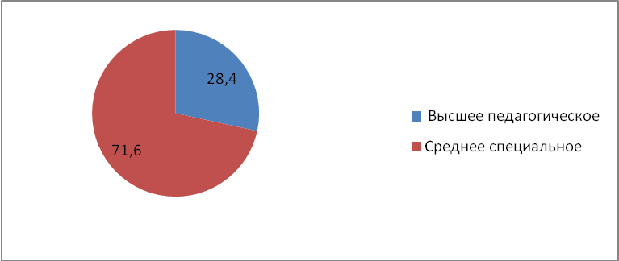

Квалификационная категория в %

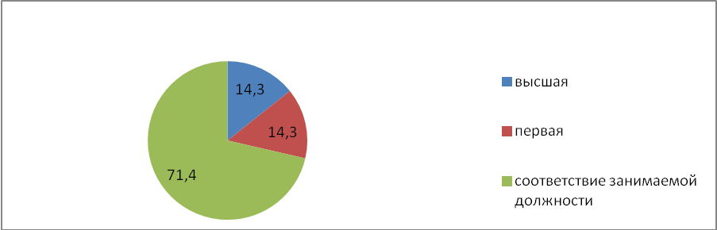

Педагогический стаж работы в %

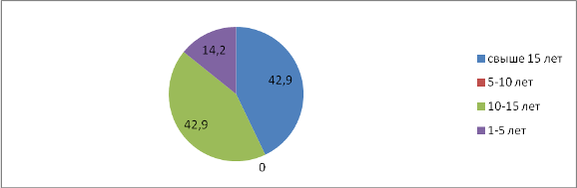

6. Достижения ДОУ
за 2012-2013 учебный год

В нашем ДОУ за прошедший год прошли конкурсы как для педагогов, так и для дошкольников и их родителей.
Для педагогов :
- "Макет по экологии"
- "Уголок для сюжетно-ролевой игры"
Для дошкольников и их родителей:
-"Праздничный цветок"
- " Волшебная снежинка"
- "Постройка для участка"
Все участники конкурсов показали своё мастерство, за что и получили призовые места. Победители были награждены грамотами, а участники благодарностями.
Воспитатель, Белкина Наталья Михайловна, с детьми своей группы приняли участие во Всероссийском конкурсе рисунков "Ну Погоди!". За победу в этом конкурсе вся группа была награждена билетами на новогоднее представление в Крокус Ситти".
Все педагоги принимали участие во Всероссийском конкурсе "Умный Совёнок", где несколько детей получили призовые места.
Воспитатель, Кузнецова Н.В. , провела непосредственно образовательную деятельность по областям: Коммуникация и Безопасность "Путешествие в страну Здоровья" на районном семинаре.

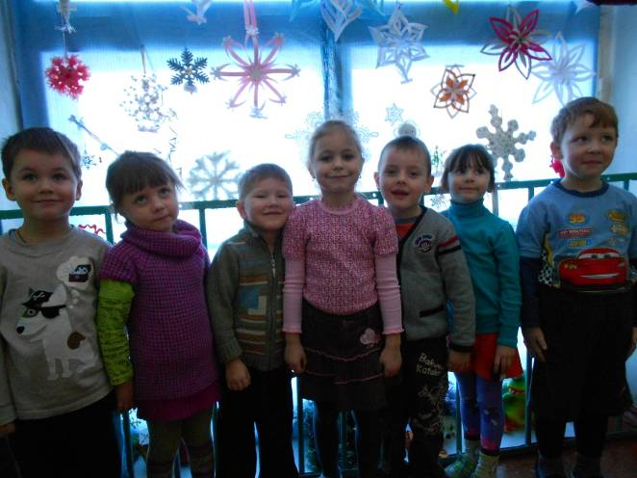

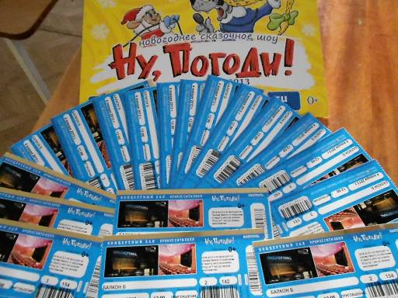

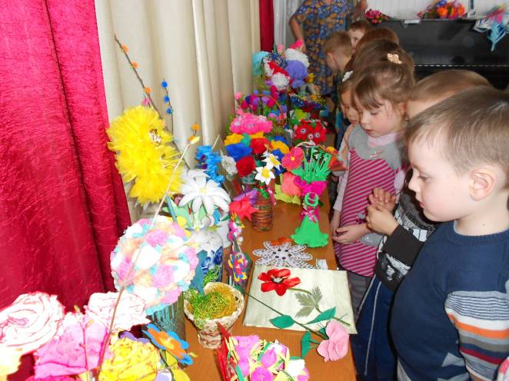

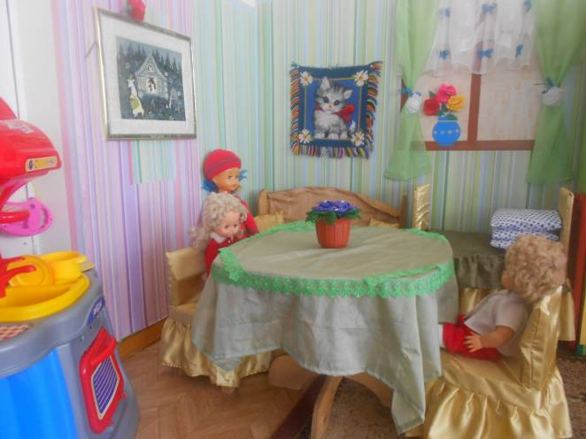
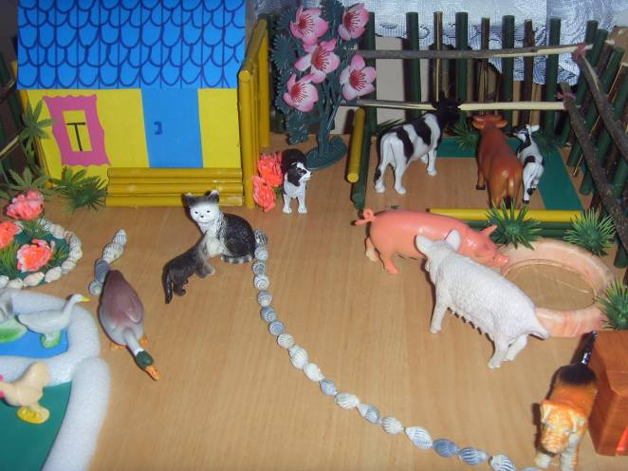
7. О состоянии здоровья воспитанников

Базой для реализации образовательной программы является укрепление физического и психического здоровья воспитанников, формирование у них основ двигательной и гигиенической культуры.
Охрана и укрепление здоровья детей, всестороннее физическое развитие, закаливание организма – одно из ведущих направлений деятельности учреждения, поскольку полноценное физическое развитие и здоровье ребенка – это основа формирования личности.
Физическое здоровье детей неразрывно связано с их психическим здоровьем, эмоциональным благополучием. Система физкультурно-оздоровительной работы включает лечебно-профилактические и физкультурно-оздоровительные мероприятия: закаливающие процедуры, точечный массаж, утренняя гимнастика, Занятия по физкультуре на свежем воздухе.
Для организации оздоровительной работы имеются медицинский кабинет, площадки оборудованные спортивным оборудованием и игровыми сооружениями. На постоянном контроле администрации детского сада находится соблюдение санитарно-гигиенических требований к условиям и режиму воспитания детей.
Уровень социализации личности дошкольника во многом зависит от полноценного физического воспитания. Исходя из принципа “здоровый ребенок – успешный ребенок”, коллектив считает невозможным решение проблемы воспитания социально адаптированной личности без осуществления системы мероприятий по оздоровительной работе и физическому воспитанию детей. Поэтому в настоящее время в качестве одного из приоритетных направлений педагогической деятельности выделяется создание здоровье сохраняющей среды в условиях детского сада.

Анализ заболеваемости воспитанников

Показатели |  | 2011-2012 учебный год | 2012-2013 учебный год
Количество дней функционирования |  | 250 | 246
Заболеваемость в детоднях на одного ребёнка |  | 9 | 11
Заболеваемость простудой, в детоднях |  | 156 | 159
Часто болеющие дети, в кол-ве чел-к |  | 5 | 2
Дети с хроническими заболеваниями,в кол-ве чел-к |  | - | -
Группы здоровья,в кол-вечел-к | I | 45 | 52
Группы здоровья,в кол-вечел-к | II | 24 | 21
Группы здоровья,в кол-вечел-к | III | 8 | 6
Группы здоровья,в кол-вечел-к | IV
Группы здоровья,в кол-вечел-к | V

8. Обеспечение безопасности в дошкольном учреждении

Большая работа проводится педагогами по обеспечению безопасности детей в дошкольном учреждении. По плану проводится тренировочная эвакуация детей.
Дети ходят на экскурсии, где знакомятся с разными видами транспорта. Учатся правильно вести себя на улице, в транспорте. По данной теме проводятся игры, непосредственно образовательная деятельность, конкурсы рисунков. Проводятся родительские собрания и консультации. Педагоги учат родителей правильно преподносить детям знания по безопасности. Напоминают, что родители на своём примере поступков, учат детей безопасности.

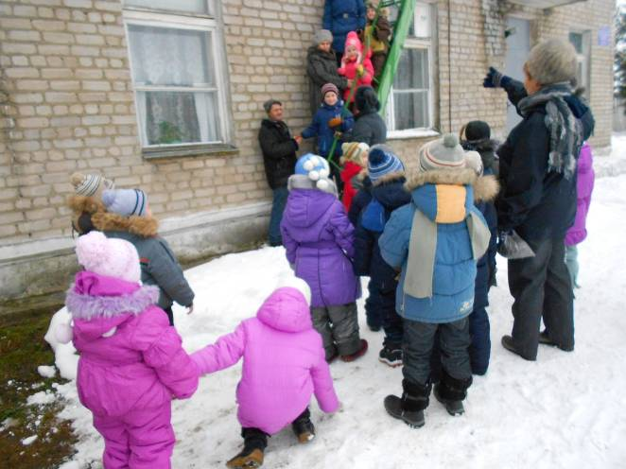

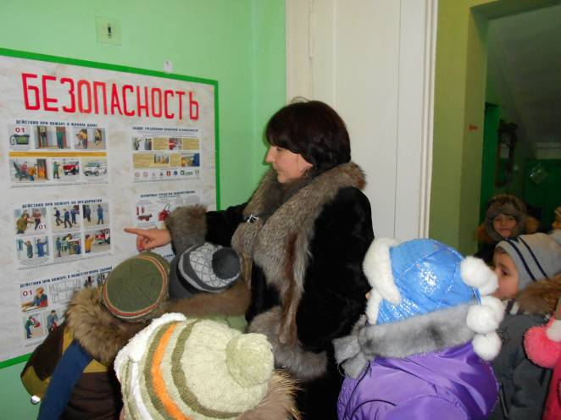

9. Социальное партнёрство

Организация | Содержание работы
Авсюнинская средняя школа | Работа по преемственности детского сада и школы. Подготовка детей к школе.
МБДОУ д/с №54 "Ласточка" | Обмен опытом работы.
Детская поликлинника | Диспансеризация детей, вакцинация, консультативная медицинская помощь
Дополнительный центр развития | Посещение детьми кружковой работы.
Дом культуры "Надежда" | Участие детей в совместных праздниках посёлка Авсюнино.
Профсоюзная организация | Оказание социальной и правовой помощи.

Работа по преемственности со школой

Наш детский сад ведёт работу по преемственности с Авсюнинской средней школой. Совместно мы составляем план преемственности. В течении года ведём тесный контакт. Совместные педсоветы помогают нам согласовать и разрешить все вопросы, возникшие во время работы. Взаимопосещения занятий и уроков помогают нам внедрять в работу единые требования к детям, что облегчит детям перейти из детского сада в школу. Учителя начальных классов участвуют в проведении родительских собраний в детском саду.
Школа хорошо отзывается о нашей подготовки детей к школе, что очень приятно. В течении 3-х лет мы прослеживаем успеваемость наших бывших воспитанников.
Цель: Обеспечение плавного перехода воспитанников детского сада к начальному обучению.
Задачи: реализовать единую линию развития ребёнка на этапах дошкольного и начального школьного детства, придав педагогическому процессу целостный, последовательный и перспективный характер.
Создавая преемственные связи, соединяющие воспитание и обучение детей дошкольного учреждения и начальной школы в целостный педагогический процесс, строим его на единой организационной, методической, психодиагностической и коррекционно-развивающей основе.
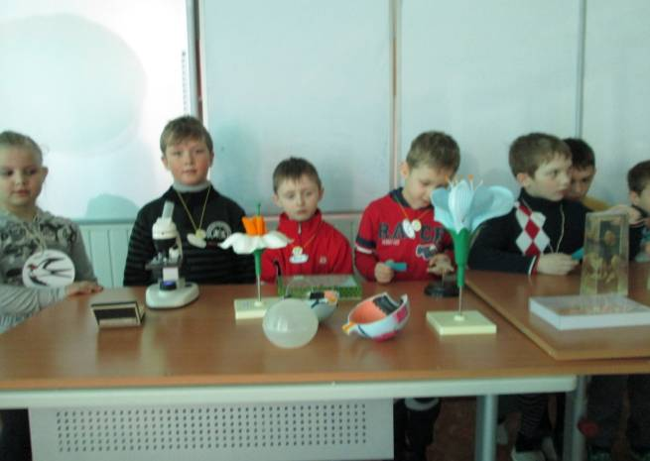

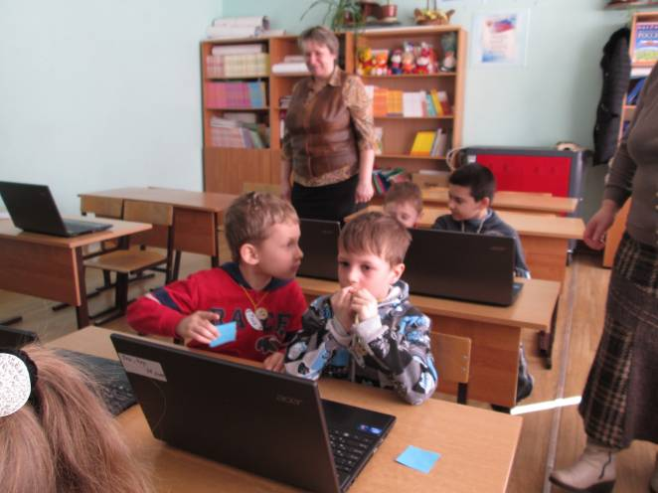
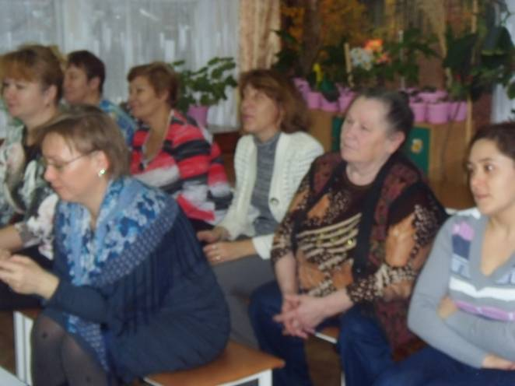

Формы сотрудничества
-Заведую
щий ДОУ
-Директор школы
-Старший воспита
тель
-Завуч нач школы
Педагоги – учит. нач. классов
Воспитанники ДОУ – Ученики начальных классов
Формы организации
Педагогические советы
Организа
ция совмест
ной познава
тельной и досуговой
деятель
ности
Педагогические советы
Беседы
Взаимо
посещения
Деловые игры
семинары
Совещания
Заседания
круглого стола
Взаимопо
сещения

Совместная работа с организациями дополнительного образования

Наш детский сад ведёт совместную работу с центром образования. Дети в возрасте 5-6 лет ходят заниматься в данное учреждение. Занятия проводятся два раза в неделю. Педагоги дополнительного образования приходят за детьми в детский сад. Их занятия направлены на всестороннее развитие ребёнка. Занятия проходят в форме игр. Также дети занимаются с психологом, логопедом. В центре образования дети из нашего детского сада посещают кружки: лепки, танцев, пения, борьбы.

10. Основные направления и задачи ближайшего развития ДОУ

1. Переход ДОУ на федеральный государственный образовательный стандарт,
разработка основной общеобразовательной программы ДОУ в соответствии
новому Закону об образовании от 01.09.2013г.

2. Укрепление физического и психического здоровья воспитанников ДОУ
посредством повышенной двигательной активности в течение дня.

3. Построение непосредственно образовательной деятельности через интеграцию различных образовательных областей.

4. Налаживание более тесного контакта с родителями, как полноправными участниками педагогического процесса.

5. Повышение профессионализма педагогов.

6. Активное участие в различных мероприятиях разного уровня.

7. Улучшение и пополнение развивающей среды для дошкольников.

